Conditions de travail, salaires, les mobilisations payent !
Ils ont eu 1000 fois raison !
Mercredi 04 mai, en tournée A, 7 caristes du quai T2P au montage ont arrêté le travail de 12H55 à 14H00 pour dénoncer leurs conditions de travail.
- Manque d’effectif chronique,
- Comportement agressif de la chef d’équipe,
- Manque de reconnaissance,
- Risque de bagarre entre les chauffeurs poids lourds qui doivent respecter des créneaux horaires, et les caristes trop peu nombreux pour les décharger,
- Difficultés dans la prise des congés etc…
Ce débrayage leur a permis de vider leur sac en direct auprès du chef du personnel de CPL et de la Responsable de Fabrication. La CGT était pourtant intervenue au CSE ordinaire de la fin du mois d’avril pour dénoncer l’ensemble des problèmes : elle n’a rien fait et elle a laissé pourrir la situation.
Suite au débrayage, la direction s’est engagée à intervenir auprès de la RU, a mis en renfort une personne supplémentaire le mercredi et n’a finalement enlevé qu’un quart d’heure sur la paye.
Les salariés ont voté la reprise du travail à la majorité, ont dit qu’ils étaient prêts à remettre le couvert si la direction laissait la situation en l’état. Ils ont surtout été fiers de ce petit moment collectif de solidarité !
Articulation chômage avec majoration sur H+ !
Jean Peuplus a chômé le lundi et mardi suite à un manque de pièces.
Le mercredi et jeudi de la même semaine, la direction a obligé Mr Jean Peuplus à se rendre flexible pour dépasser ses horaires habituels de 20 min.
Mais, ce que ne savait pas Mr Peuplus, c’est qu’en cas de jours chômés, la majoration de 25% ne s’applique pas sur les H+ effectuées sur la même semaine !
Les jours chômés qui dépassent la borne basse du compteur modulation et donc payés par les contribuables = pas de majoration sur les heures sup effectuées dans la même semaine.
Flexibilité = 100% bénèf pour Stellantis et rien pour les salariés, c’est le résultat des accords signés par l’ensemble des syndicats sauf la CGT qui refuse de valider un tel recul !
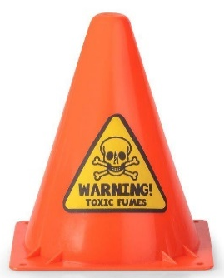
Histoire de Chiotte 😊
Le masque sur le nez que nous imposait la direction, ne nous aide pas à supporter les odeurs pestilentielles qui refoulent des égouts du nouveau montage.
Pourtant, après l’avoir interpellé à plusieurs reprises, celle-ci n’a toujours pas réagi pour éradiquer ces odeurs nauséabondes qui nous polluent pendant les heures de boulot ! Faudra-t-il poser les outils pour qu’elle réagisse enfin ?
Si c’est le seul langage que la direction connait, on peut l’aider à prendre un peu plus rapidement la bonne décision pour résoudre ce problème d’odeurs qui s’ajoute aux dégradations des conditions de travail ?
La grève fait reculer Faurecia !
Dans les usines Faurecia Siedoubs de Montbéliard et d’Etupes, 900 salariés, dont 450 ouvriers intérimaires, produisent les sièges de voiture pour Sochaux et PSA Mulhouse.
Mardi 19 avril, jugeant insuffisant 2,5% d’augmentation de salaire et 800 euros de prime exceptionnelle, 400 ouvriers embauchés des usines Faurecia, toutes équipes confondues, avec la CGT, la CFDT et la FO, se sont mis en grève pour réclamer 5% d’augmentation et 3500 euros de primes exceptionnelles.
Dès le lendemain matin 6H00, la direction de Faurecia assignait 14 ouvriers au tribunal, dont les délégués, en envoyant des huissiers et la BAC (Brigade Anti-Criminalité), plus 61 convocations à des entretiens de licenciement. Mais les grévistes étaient décidés à ne pas lâcher, la grève a continué. A PSA Sochaux, de plus en plus de voitures sortaient des chaines sans siège. Des délégations CGT de PSA-Sochaux ont été dire leur soutien aux grévistes. Après 4 jours de grèves, la détermination des grévistes était intacte.
Au final, le vendredi 22 avril, la direction Faurecia annulait toutes menaces de sanctions, concédait 3,5% d’augmentation, 2200 de prime exceptionnelle et payait les jours de grève. A Sochaux, la question des salaires, ça nous concerne aussi, les grévistes de Faurecia n’ont pas fait grève pour rien et ont montré le chemin à suivre…
Conditions de travail, ateliers Sochaux 2022 : peut mieux faire !
Dans « les ateliers Sochaux 2022 » nous sommes confrontés à bien des problèmes, quelques exemples :
- La Flex est annoncée le jour même, voire annulée à la dernière minute, travailler plus longtemps et ne pas pouvoir prévoir comment s’organiser notamment pour les enfants, c’est inacceptable et insupportable !
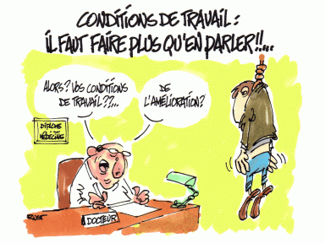
- La direction ne veut pas embaucher, recrute des intérimaires avec des contrats de courte durée alors que bien des postes de travail sont surchargés et le manque d’effectifs criant ! Avec plus de 13 milliards d’euros de bénéfices en 2021, la direction du groupe a décidé de rémunérer le PDG plus de 180 000€ par jour, 365 jours par an, soit plus de 9 ans de salaires, par jour, d’un salarié payé 1500€. Et il n’y aurait pas de quoi embaucher en CDI et augmenter les salariés de 400€ nets par mois ?
- Quand il pleut l’eau coule partout dans les ateliers et s’il faut au moins être 2 pour aller réparer les fuites sur les toits, à VIGS un seul salarié est affecté à ce travail, régler, ce problème reste entier !
- Il n’y a pas assez de WC pour les femmes, de plus, comme pour les hommes, ils sont très éloignés des potes, ce problème existait déjà dans les anciens ateliers du montage, aucune amélioration non plus de ce côté-là !
Et la liste serait encore longue…
Lors du CSE du 28 avril, la CGT a demandé qu’il soit prévu que les salariés puissent aller récupérer leurs affaires personnelles dans les vestiaires des anciens ateliers qui sont restés fermés depuis le retour du confinement. La direction a répondu favorablement à notre demande, reste à savoir comment et quand elle compte l’organiser…

